利用Teledyne LeCroy示波器测量噪声
来源：力科 作者：汪进进
概述
随机噪声产生于电路中的每个电子元器件中。分析随机电子噪声需要时域、频域和统计域的工具。Teledyne LeCroy 示波器具有您期待的各种能力来定位随机噪声。 这篇应用文章将向您展示这些能力。
工具集
随机过程总是难以进行定位的，因为只是单独测量一次的结果所提供的信息不能反应出这次测量之前和之后的信号特点，也就是说测量结果可能不具有重复性。只有通过多次累积的测量才能洞察出随机信号的行为特征。图1中运用了一些测量随机过程如噪声的基本工具:最上面的波形是时域测量结果，是通道1采集的噪声电压随着时间的变化过程，接下来的波形是功率谱密度，表示噪声能量的频率分布，再下面的波形是当前测量到的噪声电压波形的直方图，表示当前屏幕上波形的幅值分布规律，最下面的波形是1000次捕获结果的标准偏差值的趋势图，表示多次测量结果的变化过程。这些分析工具和测量参数结合在一起提供了噪声测量的完整工具集。
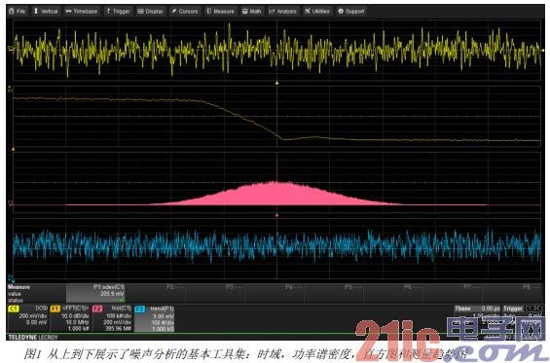
时域测量
让我们从最基本的测量开始。图2是做了带宽限制的噪声波形的时域测量结果。我们可以利用测量参数获得这个噪声信号特征的一些洞察。最有意义的参数是波形的平均值、标准偏差值和峰峰值。这些参数中，标准偏差值(也可以描述为AC RMS值)可能是最有意义的，因为它描述的是波形的有效值。参数统计结果可以给出每种参数的平均值、最大值、最小值、标准偏差值和测量次数。参数统计表下面的小直方图称为histicons，表示了参数值累积测量结果的分布状况。
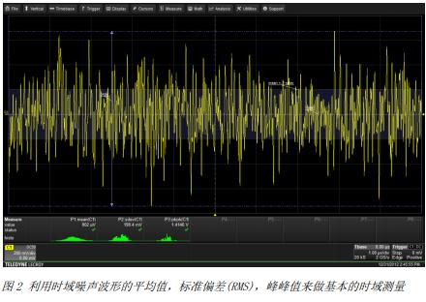
直方图
噪声信号一般是高斯分布，其概率密度函数(pdf)的平均值和标准偏差值很有参考意义。直方图提供了测量参数分布的直观方法。图3中显示了通道1的波形直方图，表示在很小的二元区间内测量值出现的次数。该图提供了测量过程概率密度函数的估计，可以使用直方图参数来进一步说明，图3中使用了三个直方图参数，hmean，hsdev和range，分别表示直方图分布的平均值，标准偏差和分布的范围。直方图可以如图所示由单次捕获得到，也可以是多次捕获的叠加显示结果，两种情况下，它们都为待研究过程的特征提供了很好的洞察。本例中，分布是近高斯分布，表明噪声的源是随机过程。
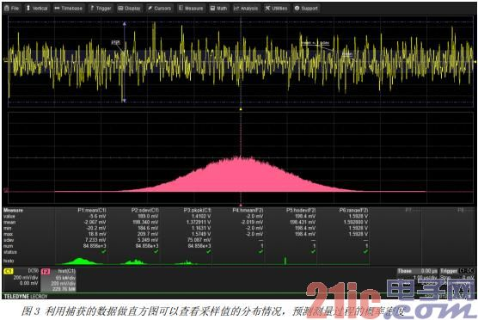
图4的直方图看起来却有点不同，分布的宽度增加，有两个主要的峰顶，这是由于随机噪声中存在有正弦成分导致的。通过观察分布的形状，您也许能明白待研究的过程发生了什么。在进行任何测量前先查看噪声分布的特点是一种很好的习惯。
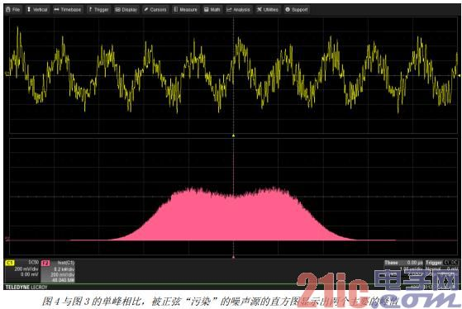
功率谱密度测量
噪声的频域分析更加普遍。最常见的频域测量是功率谱密度，它代表每单位带宽的能量，其单位一般是V*V/Hz。图5中F3是通道1采集1000次波形的FFT结果的平均值。虽然示波器将功率谱密度作为输出类型，但它使用对数分贝刻度。
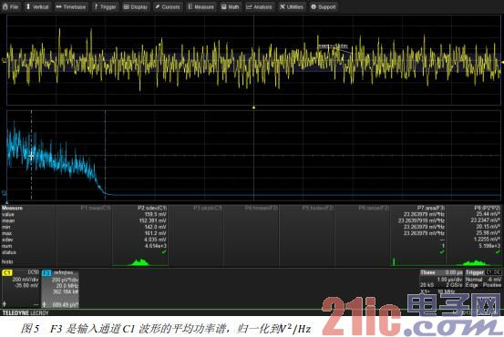
我们还可以选择幅值平方作为输出类型，单位是V^2。FFT的设置如图6所示。
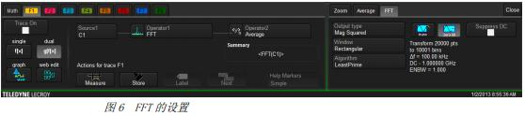
除了输出类型的设置外，图中还设置了矩形窗函数和Least Prime的FFT算法。在FFT的设置窗口可以看到频率的分辨带宽(本例中是100KHz)和窗函数的有效噪声带宽(ENBW)，对于矩形窗来说是1。
平均后的FFT输出需要归一化到有效FFT带宽。此外，还有另外一个刻度的问题也必须考虑。 在Teledyne LeCroy示波器中，FFT输出读数是峰值而不是RMS值。为了转换到RMS值，FFT的幅值必须乘以0.707，幅值的平方值乘以0.5。 我们还通过FFT值除以FFT的有效带宽，将它归一化到单位带宽(1Hz)。这是通过图7中的Rescale函数得到的。Rescale函数允许用户通过乘法，加法或减法来实现归一化。此例中，我们乘以0.5/100E3=5E-6。系数0.5是前面提到的。另外的系数是有效带宽的倒数，也就是delt( f)乘以图6中的ENBW。如果是选择矩形窗之外的其它窗函数，ENBW的值会大于1。
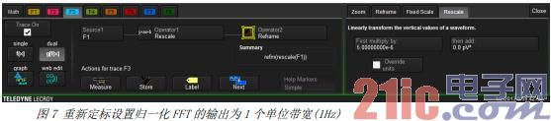
请注意我们已经应用了归一化函数来使浮点FFT的结果转换为整数。 归一化之后，F2中的FFT的垂直单位是 V^2/Hz。我们可以通过对FFT波形的面积做积分来确认归一化是否正确。图5中，利用面积参数Area计算F3的面积，同时利用门限测量(gate)功能限定为测量40MHz以内的面积，因为在测量噪声时限制了带宽。参数P7中测量出波形F3的面积的平均值是23.26m。这和参数P8中显示的波形C1的平方值的平均值23.23m是一致的。
如图5所示，将光标放在F2上可以直接读出该点的功率谱密度。图中光标在10MHz，此刻功率谱密度是689.49 pV^2/Hz。
参数统计结果包括了最小值和最大值。如果您想查看多次连续捕获的参数值的变化过程，可以使用Trend函数。Trend按测量的次序从左到右依次画出每次测量的参数值。图8显示的例子中F4是参数P1的趋势图，反应了通道1波形的标准偏差的变化趋势。每捕获一次会得到一个标准偏差值，F4显示出按次序测量的逐次结果。Trend波形可以当作是任何其它波形一样再进行测量和分析。
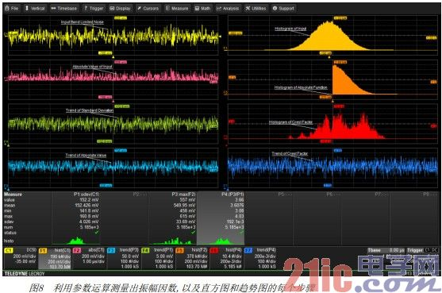
推导出来的测量参数
另外一个感兴趣的噪声参数是振幅因数，即波形的峰值和有效值的比值。振幅因数决定了信号中峰值变化的动态范围。虽然示波器中没有双极性的“峰值”参数，我们可以通过通道1中的信号的绝对值“创造”一个这样的参数值。将负值翻转到波形的正区域，然后使用最大值参数得到每次捕获的正向正大值和负向最大值中的极大值。请注意这种方法可以行得通是因为信号平均值为零。 我们可以利用参数数学运算来计算出振幅因数。参数数学运算的设置如图9所示，我们计算出振幅因数结果为参数P4，是P3和P1的比值。测量结果如图8所示，得到的结果平均值是3.6。图8中F6显示出参数P4的直方图，其分布并不是高斯的，这是由绝对值和最大值的数学运算有关的非线性过程引起。
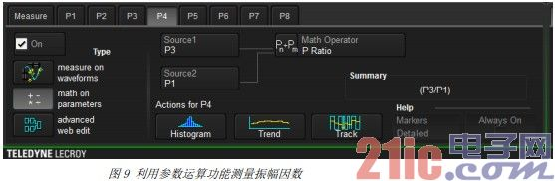
利用nbpw测量单点噪声
另外一种对噪声进行单点测量的方法是采用光领域的窄带功率测量(Narrow-band power,nbpw)方法。nbpw通过计算某个频率点的离散傅立叶变换来测量该频点的功率。输出单位是dBm。该方法对于测量噪声并不是很非常方便，我们更喜欢使用线性单位 V^2 /Hz的噪声功率谱密度来测量。幸运地是，Teledyne LeCroy示波器能够嵌入算法来对参数进行更复杂的运算以得到需要的测量结果。这比图9中振幅因数的简单比例参数要复杂得多。这个测量结果如图10所示。
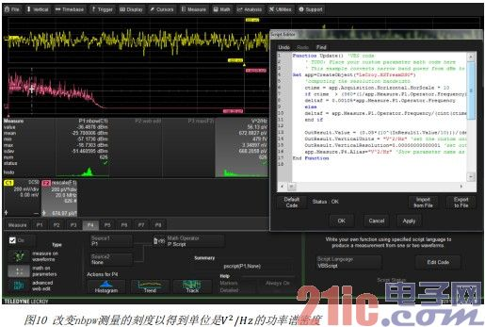
利用nbpw测量单点噪声
另外一种对噪声进行单点测量的方法是采用光领域的窄带功率测量(Narrow-band power,nbpw)方法。nbpw通过计算某个频率点的离散傅立叶变换来测量该频点的功率。输出单位是dBm。该方法对于测量噪声并不是很非常方便，我们更喜欢使用线性单位 V^2 /Hz的噪声功率谱密度来测量。幸运地是，Teledyne LeCroy示波器能够嵌入算法来对参数进行更复杂的运算以得到需要的测量结果。这比图9中振幅因数的简单比例参数要复杂得多。这个测量结果如图10所示。
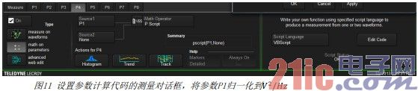
图12给出了本例中用于重新定标nbpw参数的VB代码。
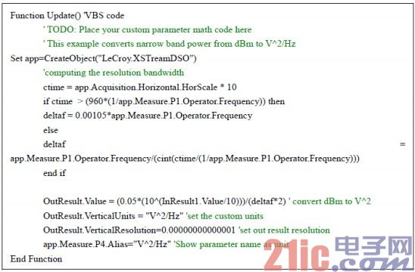
图12 参数运算的VB代码，将nbpw结果由dBm转换为V^2/Hz
代码算法分别将每个nbpw测量结果由对数转换为线性的刻度(V^2)，读出捕获的数据长度，然后计算出FFT的有效分辨带宽。接下来，算法中利用这个值得到单位是V^2/Hz的功率谱密度。
伪随机序列长度
如果您在研究的是伪随机序列噪声源，您可以轻松地使用Teledyne LeCroy示波器的光相关函数测量序列间隔。
图13中利用了波形C1的自动相关函数表示这种测量的结果。自动相关函数产生的峰值点和伪随机码型的重复周期相对应。本例中，参数P7测量出码型周期是131us。这和125MHz的时钟频率的16384个时钟周期序列长度是一致的。
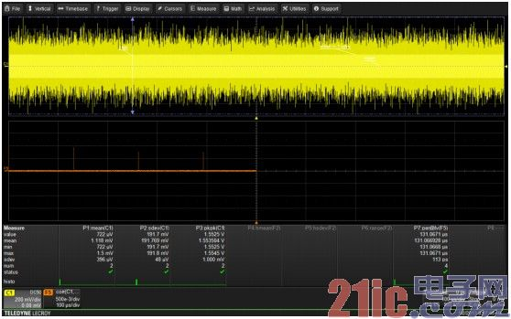
图13 利用自动相关函数来确定伪随机序列的长度
Teledyne LeCroy示波器拥有噪声测量的时域，频域，统计域的一切必要的工具，对于熟悉这种类型测量的工程师来说提供了很大的灵活强大的分析能力。

